МІНІСТЕРСТВО ОСВІТИ І НАУКИ УКРАЇНИ

НАЦІОНАЛЬНИЙ ТЕХНІЧНИЙ УНІВЕРСИТЕТ

«ХАРКІВСЬКИЙ ПОЛІТЕХНІЧНИЙ ІНСТИТУТ»

Кафедра «Програмна інженерія та інформаційні технології управління»

Звіт з лабораторної роботи №2

З предмету «Математична статистика»

Виконав:

Студент групи КН-36а

Рубан Ю. Д.

Перевірив:

Голоскоков О. Є.

Харків – 2018

## Тема: Вычисление описательных статистик в системе "Statistica". Вычисление корреляций.

**Цель:** Ознакомиться с процессом вычисления описательных статистик в пакете Statistica, а так же с вычислением корреляций.

**Задание на лабораторную работу**

1. Открыть "Statistica".
2. Открыть файл данных "Cena_rek.sta".
3. Выберите в предлагаемом меню методов верхнюю строчку "Descriptive Statistic" - "Описательные статистики" и нажмите кнопку "ОК".
4. В ДО "Descriptive Statistic":
   * Нажмите на кнопку "Variables" в верхней части окна и выбрать для анализа все переменные файла.
   * Нажмите на кнопку "More statistics" для выбора расширенного набора описательных статистик, которые следует вычислить.
   * Нажмите на кнопку "Detailed descriptive statistic" для просмотра описательных переменных выбранных переменных.
   * Оцените близость распределения переменных к нормальному закону. Нажмите на кнопку "Histograms" группы "Distribution". На гистограмму можно наложить плотность нормального распределения.
5. Создайте отчет, в который поместите таблицу с описательными статистиками, гистограмму.
6. В модуле "Описательных статистик" вычислите корреляционную матрицу:
   * В меню окна выберите строку "Correlation matrices", OK.
   * Нажмите на кнопку "One variables" для определения переменных ОК, ОК.
   * Нажмите на кнопку "Two list" , определите два списка переменных: в первый список поместите переменные "ширина", "площадь", а во второй список -переменную "цена". Нажмите на кнопку "ОК". Нажмите на кнопку "ОК".
   * Проанализируйте полученные коэффициенты.
7. Поместите в отчет таблицу корреляций.
8. Откройте файл "Olimp.sta": File, Open data.
9. Выполните пп. 1-8 лабораторной работы.
10. Откройте файл "kyrs_val.sta": File , Open data.
11. Выполните пп. 1-8 лабораторной работы.

**Ход выполнения работы**

1. Была отрыта программа Statistica
2. Был открыт файл “Cena_recl.sta”
3. Был выбран пункт «Descriptive Statistic» на панели инструментов. (Рисунок 1 - 2).

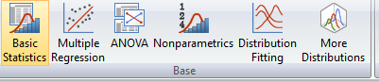

Рисунок 1 – Панель инструментов

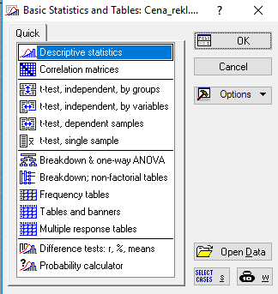

Рисунок 2 – Окно выбора базовых статистик

1. В окне “Descriptive statistics” в пункте “Advanced” были выбраны такие характеристики: mean, mode, median, standard deviation, variance, skewnees, kurtosis, minimum & maximum, range, quantile. В пункте variables были выбраны все переменные (рис. 3, 4)

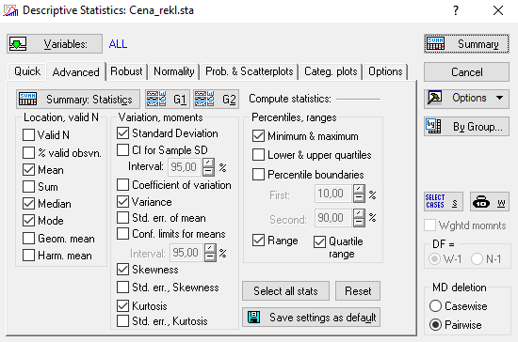

Рисунок 3 – Описательные статистики

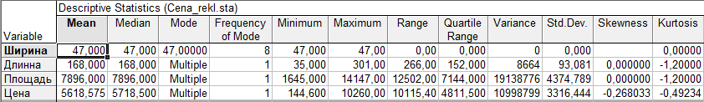

Рисунок 4 – Результирующая таблица, показывающая описательные статистики для столбцов исходной таблицы.

1. Была оценена близость распределения переменных к нормальному закону. Для этого следует перейти в пункт Graphs на панели инструментов. Затем выбрать пункт 2D->Histograms. В открывшимся окне выбрать все переменные и в пункте Advanced->Fit type выбрать Normal. (рис. 4, 5). Результирующие диаграммы показан на рисунках 6 – 9.

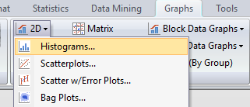

Рисунок 4 – Пункт Histograms на панели инструментов

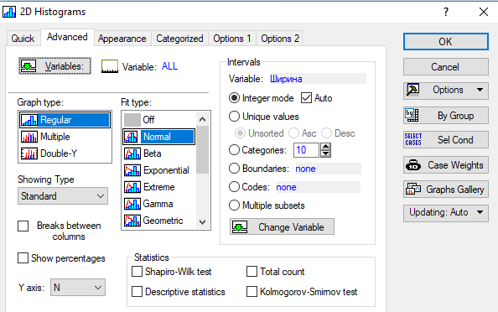

Рисунок 5 – Основные настройки гистограмм.

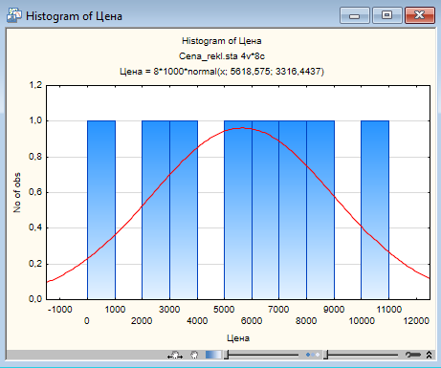

Рисунок 6 – Гистограмма цены.

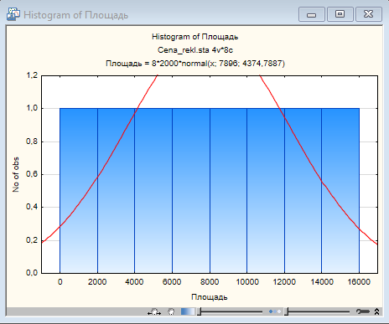

Рисунок 7 – Гистограмма площади

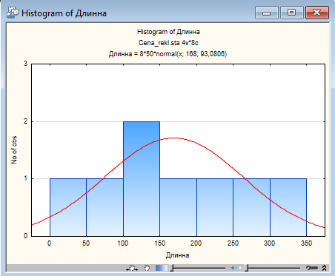

Рисунок 8 – Гистограмма длинны

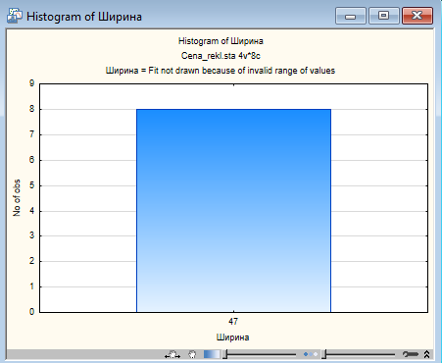

Рисунок 9 – Гистограмма ширины

1. Был создан отчет, включающий в себя описательные статистики и гистограммы. Для этого необходимо на вкладке Home выбрать Add to Report (рис. 10). Далее, в новом окне нужно растянуть таблицу по ширине и на панели слева нажать пкм на папку Contents, выбрать insert->documents и там выбрать все полученные ранее гистограммы (рис. 11, 12, 13).

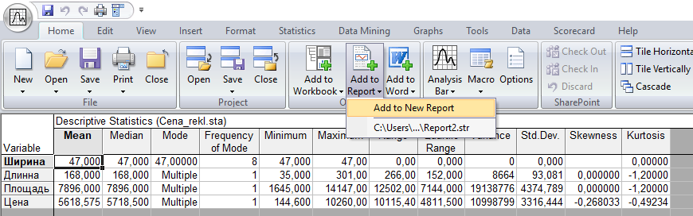

Рисунок 10 – Добавление описательных статистик в отчет.

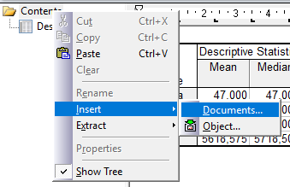 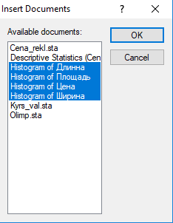

Рисунок 11 – Добавление гистограмм

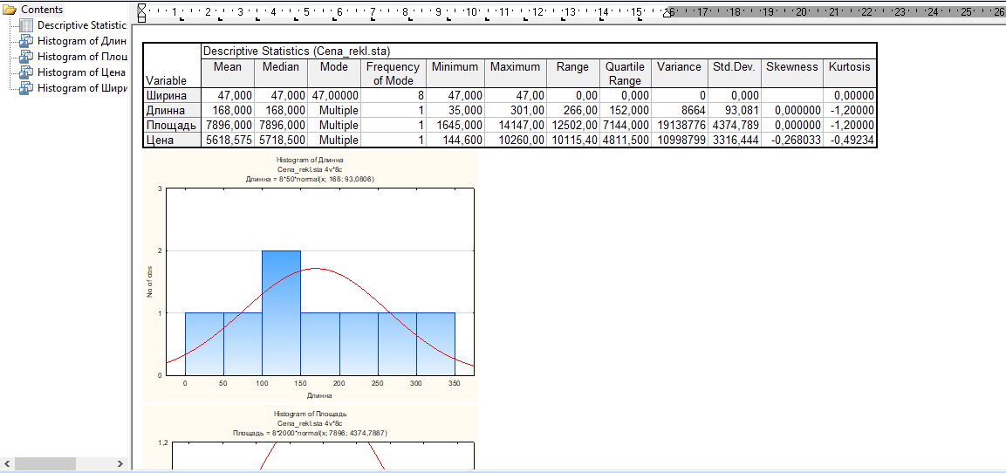

Рисунок 12 – Результирующий отчет

1. Был сохранен отчет
2. Была создана корреляционная матрица для переменных «ширина», «площадь» и «цена». Для этого в пункте базовых статистик был выбран пункт «Correlation matrices». В открывшимся окне нужно нажать на кнопку Two lists, в котором в левой части выбрать ширину и площадь, а в другой цену (рис. 13). После этого нажать ОК (рис. 14).

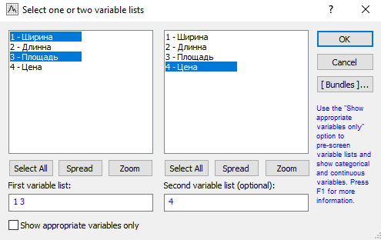

Рисунок 13 – Выбор переменных для построения корреляционной матрицы.

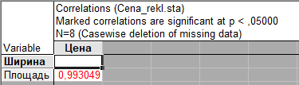

Рисунок 14 – Корреляционная матрица

1. Для таблиц kyrs_val и Olimp были выполнены аналогичные действия. Результаты описательных статистик, показаны на рисунках

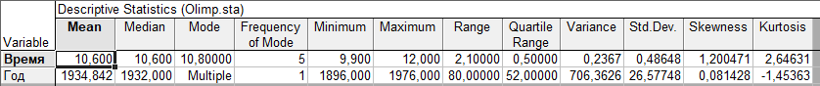

Рисунок 15 – Описательные статистики для таблицы Olimp

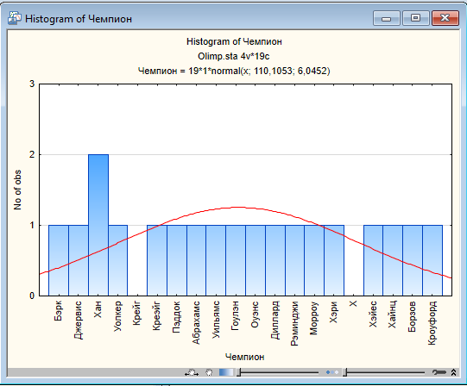

Рисунок 16 – Гистограмма чемпионов

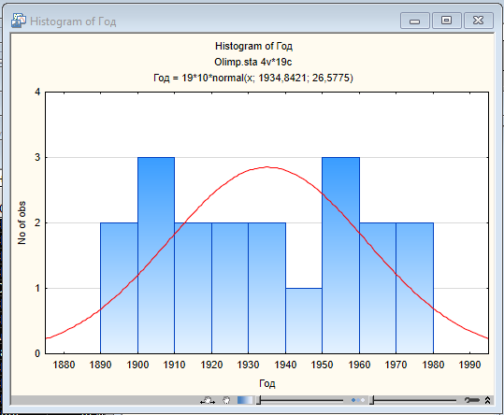

Рисунок 17 – Гистограмма лет

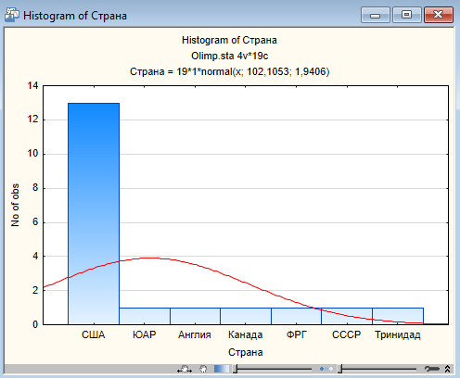

Рисунок 18 – Гистограмма стран

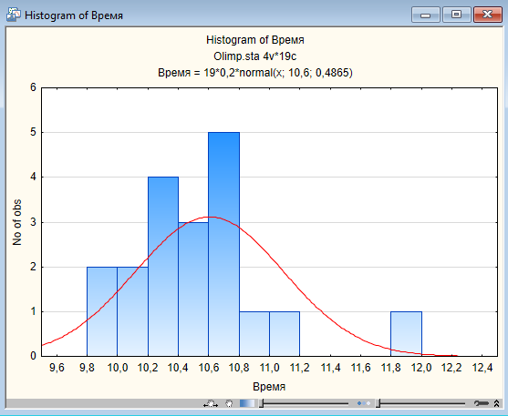

Рисунок 19 – Гистограмма времени

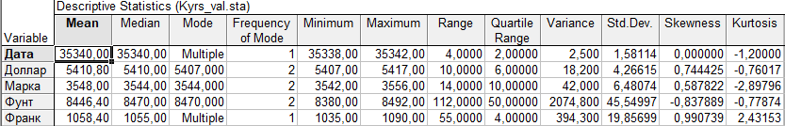

Рисунок 20 – Описательные статистики для таблицы Kyrs_val

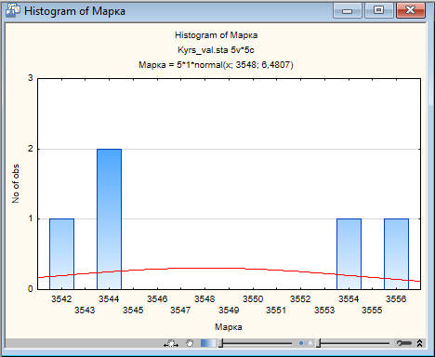

Рисунок 21 – Гистограмма марок

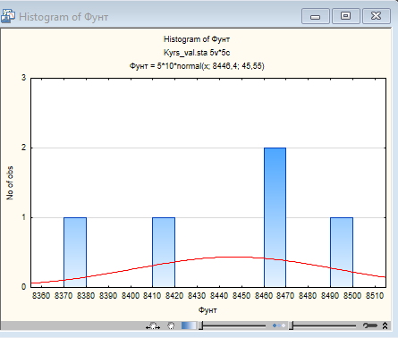

Рисунок 22 – Гистограмма Фунтов

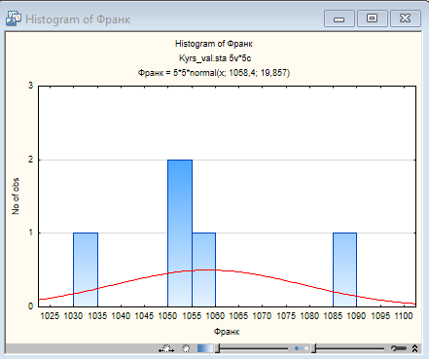

Рисунок 23 – Гистограмма Франков

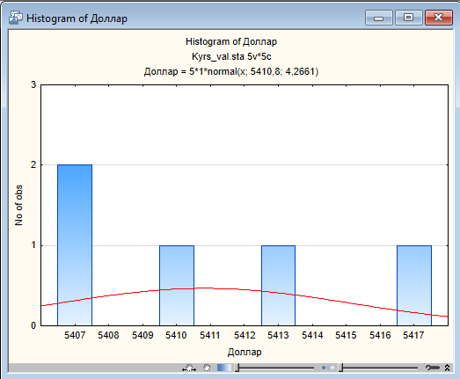

Рисунок 24 – Гистограмма Долларов

**Выводы**

В данной лабораторной работе были изучены особенности вычисления описательных статистик в пакете STATISTICA. А так же были произведены их вычисления для соответствующих таблиц